МИНИСТЕРСТВО НАУКИ И ВЫСШЕГО ОБРАЗОВАНИЯ
РОССИЙСКОЙ ФЕДЕРАЦИИ
ФГБОУ ВО «КУБАНСКИЙ ГОСУДАРСТВЕННЫЙ УНИВЕРСИТЕТ»
Факультет компьютерных технологий и прикладной математики
Кафедра анализа данных и искусственного интеллекта
ЛАБОРАТОРНАЯ РАБОТА №4
ДИАГРАММА КОМПОНЕНТОВ И ДИАГРАММА ПОСЛЕДОВАТЕЛЬНОСТИ
Выполнила: студентка группы ПИ21/1
направления 09.03.03 «Прикладная информатика»
Кузнецова Ирина
Краснодар, 2026

Введение
Цель работы — показать согласованную архитектуру системы и последовательность взаимодействия при выполнении ключевого сценария. Диаграммы построены на единой модели из технического задания и пользовательских историй.

1. Диаграмма компонентов
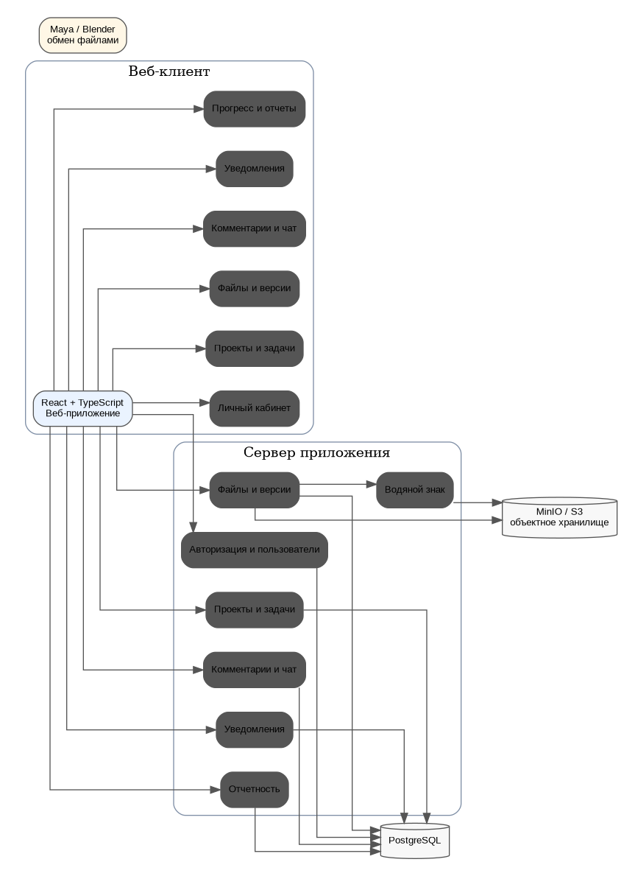
Архитектура включает только компоненты базовой версии системы. Внешние API Google Drive, Discord, Blender и Maya не используются. Maya и Blender остаются рабочими программами, а обмен с ними осуществляется через файлы.

2. Диаграмма последовательности: выполнение задачи аниматором
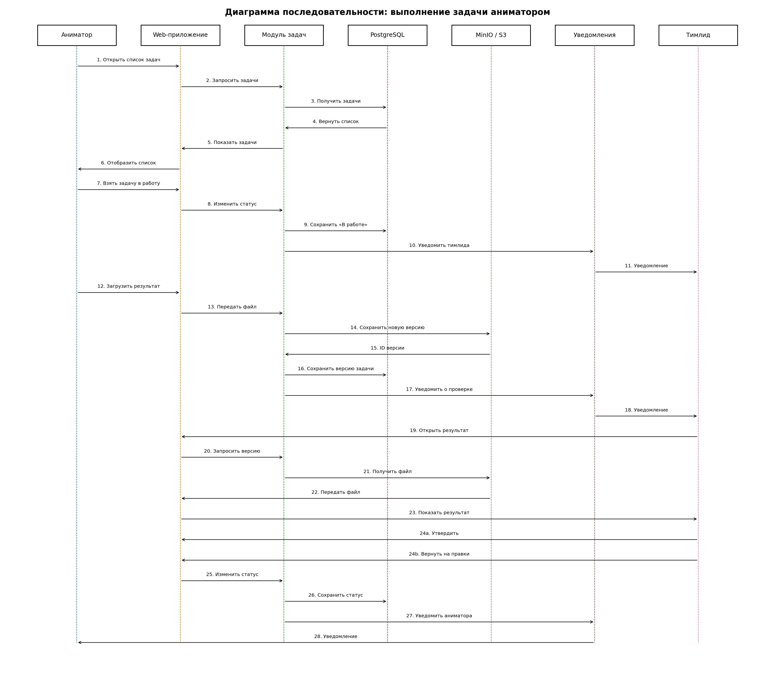
Сценарий использует единый жизненный цикл задачи: «Назначена» → «В работе» → «На проверке» → «На правках» или «Утверждена» → «Завершена».

3. Соответствие компонентов требованиям
Требование | Компонент
Авторизация и роли | Авторизация и пользователи
Проекты и задачи | Проекты и задачи
Файлы и версии | Файлы и версии + MinIO/S3
Комментарии и чат | Комментарии и чат
Уведомления | Уведомления
Отчеты | Отчетность
Водяной знак | Модуль водяного знака
История данных | PostgreSQL
Работа с Maya/Blender | Обмен файлами без API

4. Контрольные вопросы
1. Для чего создается диаграмма последовательности?
Для отображения порядка обмена сообщениями между участниками конкретного сценария во времени.
2. Скольким вариантам использования соответствует диаграмма последовательности?
Обычно одному варианту использования или одному конкретному сценарию.
3. Что может выступать объектом?
Экземпляры классов, компоненты, акторы, подсистемы.
4. Для чего создается диаграмма компонентов?
Для описания физической/программной структуры системы и зависимостей между компонентами.
5. Как показать класс?
Прямоугольником с именем, атрибутами и операциями.
6. Как показать экземпляр?
Прямоугольником с именем экземпляра; в UML имя объекта обычно подчеркивается.
7. Что такое порт?
Точка взаимодействия классификатора с внешней средой через предоставляемые/требуемые интерфейсы.
8. Что такое линия жизни?
Вертикальная пунктирная линия на диаграмме последовательности, показывающая существование участника во времени.
9. Как создаются объекты?
Объект может существовать с начала сценария или создаваться сообщением create.
10. Как располагаются объекты?
Слева направо в верхней части диаграммы; сообщения читаются сверху вниз.
11. Что такое коннектор?
Связь, соединяющая части или порты компонентов для обмена данными/сообщениями.
12. Что такое временная шкала?
На sequence-диаграмме время читается сверху вниз: более низкое сообщение происходит позже.

5. Итог
Диаграммы используют те же роли, компоненты, статусы и сущности, что и исправленные техническое задание и варианты использования. Внешние API исключены из базовой версии, поэтому архитектура остается проще и не требует интеграционных сервисов.

